CÁC PHƯƠNG PHÁP ĐÌNH CHỈ THAI

Mục tiêu học tập
- Nêu được các chỉ định và phác đồ phá thai bằng thuốc.
- Trình bày được các chỉ định và kỹ thuật hút và nạo thai
- Kể được các tai biến thường gặp trong hút và nạo thai.

Trong các trường hợp có thai ngoài ý muốn vì những lý do khác nhau (như công tác, kinh tế khó khăn...) thì việc đình chỉ thai là cần thiết.
Đình chỉ thai là một thủ thuật an toàn nếu được thực hiện trong điều kiện đảm bảo và do cán bộ y tế đủ trình độ đảm trách. Vì vậy, việc áp dụng các biện pháp đình chỉ thai nghén nên thực hiện ở các tuyến y tế có đủ điều kiện, nhằm giảm các tai biến có thể xảy ra.
Đình chỉ thai hiện nay gồm hai phương pháp: nội khoa và nạo hút thai.

1. PHÁ THAI NỘI KHOA (đối với tuổi thai không quá 49 ngày)
1.1. Các thuốc sử dụng
Mifepriston (RU 486): là 17 Norsteroid có tính kháng Progesteron, có hiệu quả gây thai chết. Mifepriston tranh chấp các thụ thể progesteron.
Misoprostol (Cytotec, Alsoben): là một prostaglandin E1 có tác dụng gây co tử cung.
1.2. Cách sử dụng
Cho bệnh nhân uống 1 viên Mifepriston 200mg, theo dõi mạch, huyết áp, tình trạng toàn thân trong 15 phút. Sau 36 - 48 giờ uống Misoprostol (400mcg), theo dõi sau 4 giờ. Việc dùng Misoprostol tại nhà là an toàn với điều kiện người phụ nữ dễ dàng đến cơ sở y tế không quá 30 phút bằng bất cứ phương tiện gì.
Có thể cho uống thêm Paracetamol, Papaverin.
- Đa số trường hợp sẽ sẩy thai tự nhiên một thì, không cần phải nạo kiểm tra buồng tử cung.
- Nếu sau khi sẩy thai, ra máu nhiều thì nạo cầm máu cho kháng sinh, theo dõi 5 - 7 ngày.

2. HÚT THAI CHÂN KHÔNG
2.1. Chỉ định
Tuổi thai ≤ 12 tuần.
  - Chống chỉ định
Nhiễm trùng đường sinh dục cấp.
3. Kỹ thuật
Cho uống thuốc giảm đau trước nửa giờ.
Khám xác định kích thước và tư thế tử cung
Thay găng vô khuẩn.
Sát khuẩn âm hộ, trải săng sạch.
Đặt van âm đạo, sát khuẩn cổ tử cung, âm đạo.
Gây tê tại cổ tử cung.
Đo buồng tử cung bằng ống hút.
Nong cổ tử cung nếu cần.
Hút thai.
Kiểm tra chất hút.
Xử lý dụng cụ và chất thải theo quy trình.
Sau thủ thuật, cần theo dõi 30 phút, cho kháng sinh uống trong 5 - 7 ngày và hẹn tái khám sau 7 ngày.
Bệnh nhân có thể ra ít máu một vài ngày, không sốt, không đau bụng, kinh nguyệt thường trở lại sau 1 tháng.
Thủ thuật được coi là kết quả khi tử cung không to lên sau 2 tuần thăm khám lại và xét nghiệm thai nghén âm tính. Nếu xét nghiệm còn dương tính và siêu âm còn sót tổ chức thì nên hút lại.
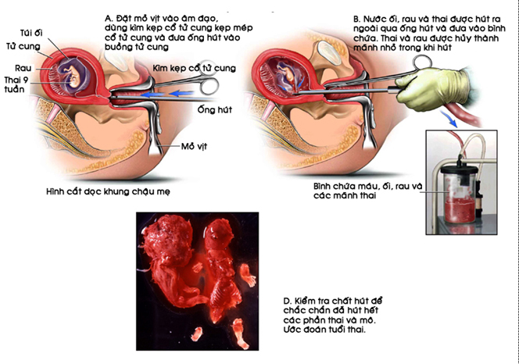
Hình 1. Hút thai chân không
3. PHÁ THAI BẰNG PHƯƠNG PHÁP NONG VÀ NẠO
3.1. Chỉ định
Tuổi thai từ 8 đến 12 tuần lễ và ở những nơi chưa thực hiện hút thai.
3.2. Kỹ thuật
Giảm đau toàn thân
Đặt van âm đạo, sát khuẩn âm đạo, cổ tử cung, sau khi đã khám để xác định độ lớn và tư thế của tử cung.
Nong cổ tử cung từ số nhỏ đến lớn tuỳ tuổi thai.
Dùng kẹp hình tim luồn vào buồng tử cung, khi chạm vào đáy tử cung thì lùi lại một ít để gắp thai.
Dùng thìa nạo lại lòng tử cung. Khi niêm mạc tử cung sạch, người nạo có cảm giác gờn gờn ở đầu thìa.
Đo lại buồng tử cung (nếu cần).
Xử lý dụng cụ và chất thải.
Trong khi gắp và nạo lòng tử cung, có thể truyền 5 đơn vị oxytoxin trong dung dịch Dextrose 5% hay tiêm bắp 5 - 10 đơn vị oxytoxin để tử cung go tốt và tránh thương tổn niêm mạc tử cung.
Sau nạo xong cần cho kháng sinh 5 - 7 ngày, theo dõi tình trạng nhiễm khuẩn, ra máu kéo dài, sốt , đau bụng...
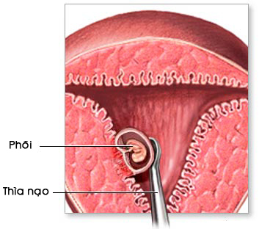
Hình 2. Nạo lòng tử cung
3.3. Các tai biến có thể xảy ra trong và sau nạo thai
- Choáng do đau.
- Chảy máu do đờ tử cung, sót rau, rách hoặc thủng tử cung.
- Thủng tử cung, bệnh nhân cảm giác đau chói, có dấu xuất huyết nội. Cần theo dõi sát, để phát hiện kịp thời, có thể can thiệp bằng phẫu thuật nếu cần.
- Nhiễm trùng sau nạo do sót rau, hay do không được vô khuẩn cần cho kháng sinh mạnh, sau 1, 2 ngày thì nạo lại.
- Dính buồng tử cung do hút, nạo gây tổn thương niêm mạc tử cung. 2, 3 tháng sau nạo không có kinh, kèm đau bụng vùng tiểu khung. Có thể xác định bằng chụp buồng tử cung có thuốc cản quang, siêu âm.
- Nhiễm trùng nặng, tử vong, đặc biệt trong các trường hợp nạo phá thai không an toàn.

4. PHƯƠNG PHÁP NONG - GẮP
4.1. Chỉ định
Tuổi thai từ 13 đến 18 tuần.
4.2. Kỹ thuật
Phương pháp này chỉ áp dụng ở các bệnh viện thành phố, tuyến tỉnh và tuyến trung ương. Cần thận trọng với các trường hợp dị dạng sinh dục, có sẹo mổ cũ và các bệnh nội khoa.
Sử dụng thuốc Misoprostol (Cytotec) để làm mềm cổ tử cung.
Nong cổ tử cung bằng que nong, sau đó dùng bơm chân không ống hút lớn (12mm) kết hợp với kẹp gắp thai để lấy thai ra.
Sau thủ thuật cần theo dõi sát mạch, nhiệt, huyết áp, máu âm đạo, đau bụng, co hồi tử cung trong vòng 4 giờ.
Dùng kháng sinh 5 - 7 ngày. Hẹn tái khám sau 10 - 15 ngày để xử trí kịp thời các tai biến có thể xảy ra.

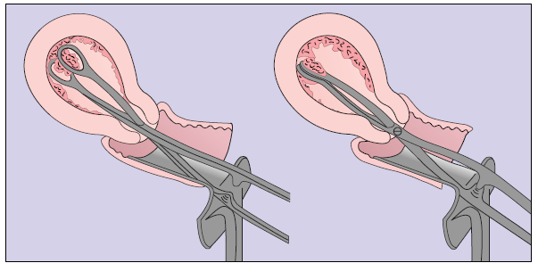
Hình 3. Gắp thai
5. TƯ VẤN NẠO PHÁ THAI
Thảo luận kỹ với khách hàng về quyết định chấm dứt thai kỳ.
Cần nói rõ sự nguy hiểm và những tai biến có thể xảy ra trong lúc nạo phá thai và những hậu quả của nó.
Sau khi nạo phá thai, cần nói rõ các dấu hiệu nguy hiểm cho khách hàng biết để đến khám ngay, tránh tình trạng chậm trễ gây hậu quả nghiêm trọng cho tính mạng của khách hàng.
Cần thông tin về các biện pháp tránh thai, hướng dẫn lựa chọn biện pháp thích hợp và sử dụng đúng, để tránh có thai ngoài ý muốn.
Nói rõ các dấu hiệu có thai sớm để khách hàng nhận biết, hạn chế các trường hợp phá thai lớn gây hậu quả nghiêm trọng.

